VÝPISKY DO SEŠITU
KRAJINA A KRAJINNÁ SFÉRA
KRAJINA = část zemského povrchu kolem nás (hory, pole, louky, rostliny, domy, silnice apod.)
VŠECHNY KRAJINY = krajinná sféra neboli obal planety Země
Původní krajina na území ČR = hluboké lesy s velkým množstvím lovné zvěře, čisté potoky, řeky, vzduch byl čistší, než je dnes
Krajinná sféra viz obrázek schéma řezu zemského tělesa s vymezením krajinné sféry
Na krajinou sféru Země působí:
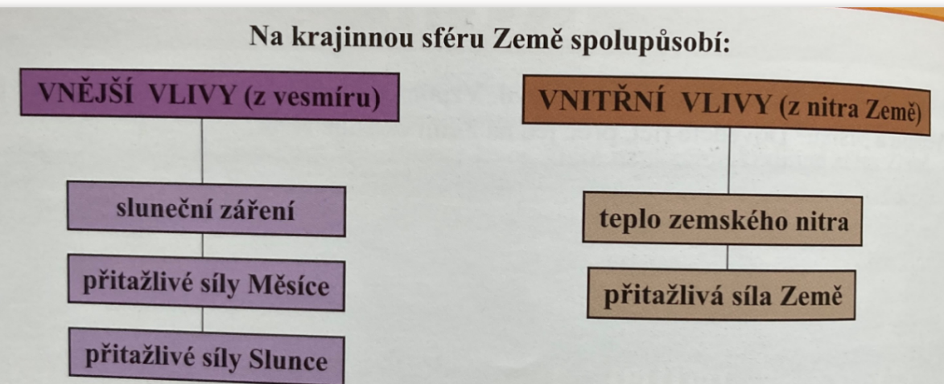

DOPLŇ VIZ PRACOVNÍ SEŠIT STRANA 4 CVIČENÍ 1
KRAJINNÁ SFÉRA
